Guide Complet de la Cuisine Française Traditionnelle
Points clés:

Évolution Historique
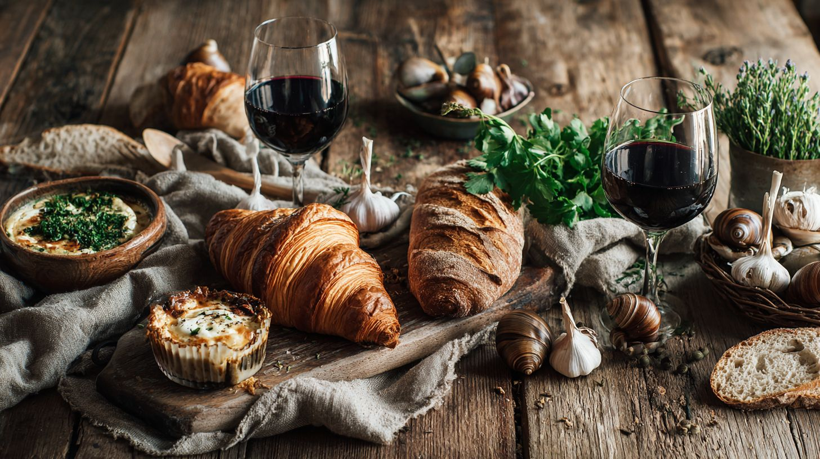
Du banquet médiéval avec 200 plats servis en 1393 au premier restaurant en 1765, cinq ères clés ont façonné la cuisine française moderne. Au Moyen Âge, les festins aristocratiques mettaient en scène des épices rares importées d'Orient, comme la safran et le gingembre, tandis que les paysans consommaient 50 variétés de pains à base de seigle ou d'avoine. Les viandes rôties, le gibier et les poissons de rivière dominaient, assaisonnés de vinaigres et d'herbes locales. Cette période posa les bases de la gastronomie en France, où l'abondance symbolisait le pouvoir.
La Renaissance marqua un tournant avec l'arrivée de Catherine de Médicis, qui introduisit en France les tomates, les pommes de terre et des techniques italiennes raffinées. Les banquets royaux s'enrichirent de confiseries et de salades composées, influençant les chefs de cour. Puis, la Révolution française démocratisa l'art culinaire: la chute de la noblesse engendra les premiers restaurants ouverts au public à Paris, où des cuisiniers émancipés proposaient des menus à la carte. Au XIXe siècle, Auguste Escoffier codifia les cinq mères sauces (béchamel, velouté, espagnole, tomate, hollandaise), standardisant les recettes classiques dans son ouvrage Le Guide culinaire.
Le XXe siècle vit l'émergence de la nouvelle cuisine dans les années 1970, prônant des plats légers, des ingrédients régionaux frais et une présentation minimaliste, sous l'impulsion de chefs comme Paul Bocuse. Cette évolution reflète l'adaptation constante de la tradition aux goûts contemporains, préservant l'héritage culinaire tout en innovant. Pour visualiser cette trajectoire, voici une timeline illustrée:
- Moyen Âge: Épices rares et 50 variétés de pains.
- Renaissance: Introductions des tomates et pommes de terre via Catherine de Médicis.
- Révolution: Naissance des restaurants en 1765.
- XIXe siècle: Escoffier et les 5 mères sauces.
- XXe siècle: Nouvelle cuisine.
Croissance du marché de la restauration collective en France 2024-2033

Market Size (US$ Billion): Annual Market Value

Principes Fondamentaux (Équilibre, Technique, Qualité)
Trois piliers guident chaque plat français: équilibre (40% légumes, 30% protéines, 30% féculents), technique (précision au gramme près), qualité (ingrédients 48h de la cueillette). Ces fondements incarnent l'héritage culinaire de la gastronomie française, où chaque élément concourt à une harmonie parfaite. Dans la cuisine traditionnelle de France, les chefs privilégient des ingrédients frais, issus des régions comme la Provence pour ses herbes ou la Bourgogne pour ses viandes. Cette approche assure que les saveurs s'expriment pleinement, transformant un simple ragoût en une œuvre d'art gastronomique.
Pour maîtriser ces principes, adoptez une checklist actionable de 10 règles essentielles, inspirées des techniques des grands chefs parisiens. Premier, respectez le ratio 3:2:1 pour les assaisonnements: 3 parts sel, 2 poivre, 1 herbe fraîche. Deuxième, mettez les ingrédients à température ambiante avant cuisson pour une répartition homogène de la chaleur. Troisième, pratiquez la dégustation continue afin d'ajuster les saveurs en temps réel. Quatrième, pesez chaque composant au gramme près pour une précision chirurgicale. Cinquième, sélectionnez des produits de saison, comme le bœuf de Bourgogne ou le poisson de Bretagne.
- Sixième, infusez les sauces lentement pour développer les arômes complexes.
- Septième, rôtissez les viandes à cœur pour une tendreté optimale.
- Huitième, gratinez les légumes avec du fromage frais pour une croûte dorée.
- Neuvième, associez vins et plats, comme un bourgogne avec du poulet rôti.
- Dixième, laissez reposer les plats 5 minutes post-cuisson pour fixer les jus.
Ces règles transforment les recettes classiques en expériences sublimes. Par exemple, un coq au vin basique devient gastronomique grâce à ces ajustements. Le tableau ci-dessous illustre une telle métamorphose pour un plat simple comme la poule au pot.
Avant | Après
Poule bouillie avec carottes et pommes de terre, assaisonnée au hasard, ingrédients du supermarché. | Poule pochée précisément, 40% légumes croquants, 30% protéines tendres, sauce infusée 3:2:1, herbes de Provence fraîches cueillies 24h avant.
Saveurs ternes, texture molle. | Équilibre parfait, croûte dorée, arômes intenses dignes d'un banquet Renaissance.

Traditions Culinaires Régionales
La diversité française se révèle dans ses 22 régions, chacune avec des signatures issues du terroir et du climat local. Cette richesse régionale culinaire, forgée par des siècles de traditions, transforme chaque plat en une expression unique du paysage. Du nord aux côtes méditerranéennes, les ingrédients locaux dictent les saveurs, des fromages crémeux de Normandie aux herbes aromatiques de Provence. Une carte interactive des régions permet d'explorer ces variations, en survolant chaque territoire pour visualiser ses produits phares sans entrer dans les détails des plats. Adapter les techniques régionales multiplie les saveurs par 3, car elles respectent les équilibres naturels du terroir, intensifiant les arômes et les textures. Les chefs traditionnels insistent sur cette approche pour préserver l'héritage gastronomique de la France, où chaque bouchée raconte une histoire locale.
Dans ce guide complet de la cuisine française traditionnelle, nous mettons en lumière ces trésors régionaux. Les vins de Bourgogne accompagnent la viande fondante, tandis que les fruits de mer bretons apportent une fraîcheur iodée. Ces pratiques, transmises de génération en génération, élèvent les ingrédients simples en chefs-d'œuvre. Explorer ces traditions invite à une immersion profonde dans la gastronomie française, où le climat influence autant que l'histoire.
Les banquets médiévaux et les tables de la Renaissance ont posé les bases de cette multiplicité culinaire, avec des plats comme la choucroute alsacienne ou la bouillabaisse provençale. Aujourd'hui, les maîtres cuisiniers perpétuent ces classiques, adaptant subtilement pour une modernité respectueuse. Cette diversité fait de la France un paradis pour les amateurs de saveurs authentiques.

Alsace (Choucroute, Foie Gras)
La choucroute alsacienne parfaite nécessite 1,2 kg de chou fermenté, 800 g de charcuterie mixte et 4 h de cuisson lente à 85°C. Pour 6 personnes, commencez par égoutter le chou et le rincer. Dans une cocotte, faites fondre 50 g de saindoux, ajoutez 200 g d'oignons émincés et 3 gousses d'ail hachées. Disposez le chou en couches avec 400 g de poitrine fumée, 200 g de saucisses de Strasbourg, 200 g de kabanos. Arrosez de 20 cl de riesling alsacien et 10 cl de bouillon. Ajoutez 5 baies de genièvre, 2 clous de girofle, 1 feuille de laurier. Couvrez et cuisez 1 h à feu doux. Incorporez 4 pommes de terre en rondelles et 200 g de palette fumée. Poursuivez 2 h à 85°C. Ajoutez 4 saucisses knack pour les dernières 30 min. Égouttez et servez avec moutarde de Meaux. Cette recette traditionnelle alsacienne exige une patience qui récompense par des saveurs profondes.
Pour la terrine de foie gras, prenez 500 g de foie d'oie cru. Marinez 3 jours au frais avec 20 g de sel, 5 g de poivre blanc, 2 g de sucre, 10 g d'Armagnac. Dénervez délicatement. Remplissez une terrine, cuisez au bain-marie 1 h 30 à 80°C. Refroidissez sous poids. La variante végétarienne remplace la charcuterie par 400 g de tofu fumé et champignons, conservant l'acidité du chou.
Accords avec bières locales | Plats
Kronenbourg 1664 | Choucroute classique
Météor Bio | Terrine de foie gras
Alsace Triple | Variante végétarienne
Ces accords parfaits exaltent les saveurs régionales d'Alsace, berceau de la gastronomie germanique en France.

Bourgogne (Bœuf Bourguignon, Escargots)
Le bœuf bourguignon authentique marine 24 h dans 75 cl de pinot noir, avec 200 g de lardons et 300 g de champignons fermiers. Pour 6 personnes, taillez 1,5 kg de paleron en cubes. Marinez avec vin, 2 carottes, 1 oignon, bouquet garni. Le lendemain, égouttez la viande, saisissez dans 50 g de beurre et 2 c. à s. d'huile. Retirez. Faites blondir 200 g de lardons. Ajoutez 200 g d'oignons grelots et champignons. Flamez avec 5 cl d'eau-de-vie. Remettez la viande, saupoudrez 40 g de farine. Mouillez avec la marinade filtrée. Cuisez 3 h 30 à couvert à 150°C. Rectifiez l'assaisonnement. Évitez l'erreur classique de hâter la marinade, qui durcit la viande, ou de surcuire les légumes.
Pour 24 escargots à la bourguignonne, préparez 150 g de beurre persillé avec ail, persil, sel. Rincez les escargots, cuisez 4 min dans court-bouillon. Remplissez les coquilles, nappez de beurre, gratinez 10 min au four. Avant/après: les escargots crus virent à une chair tendre nacrée, le beurre fond en sauce onctueuse. Astuce: choisissez des escargots de Bourgogne pour authenticité.
Cette cuisine bourguignonne met en valeur le terroir viticole, où vin et viande fusionnent en harmonie classique.

Provence (Bouillabaisse, Ratatouille)
La bouillabaisse provençale utilise 2,5 kg de 5 poissons méditerranéens et un rouille à base de 3 jaunes d'œufs. Pour 6 personnes, préparez un fumet 1 h 30 avec têtes de scorpion, vive, rouge, saint-pierre, galinette, 1 kg d'arêtes, oignons, fenouil, tomates, safran. Filtrez. Dans une marmite, cuisez les poissons fermes 10 min, ajoutez les tendres 5 min. Mouillez de fumet, bouillonnez 45 min. Passez au chinois. Servez avec pain grillé, rouille et aioli. La ratatouille demande légumes coupés à 1 cm, cuite 2 h lente: 500 g courgettes, 500 g aubergines, 4 poivrons, 1 kg tomates, oignons, ail, herbes de Provence.
Ingrédients | Saisonnalité
Tomates, poivrons | Été (juin-septembre)
Courgettes, aubergines | Été-automne
Poissons méditerranéens | Tout l'année, pic printemps
Variante express en 45 min: précuisez à la poêle, assemblez en cocotte. Ces plats provençaux célèbrent les herbes et légumes du soleil.

Bretagne (Crêpes, Fruits de Mer)
La crêpe bretonne parfaite dose 250 g farine de sarrasin, 50 cl lait ribot et repose 2 h pour une dentelle parfaite. Pour le far breton aux pruneaux (1 kg), mélangez 250 g farine, 8 œufs, 1 l lait, 200 g sucre, 200 g pruneaux. Versez dans moule beurré, cuisez 1 h à 180°C. Pour fruits de mer (1,5 kg par personne: moules, huîtres, homard), cuisez à la vapeur: moules 5 min, homard 8 min. Guide décorticage: ouvrez huîtres au couteau, cassez pince homard, extrayez chair.
Timing précis évite la surcuisson, préservant l'iodé breton. Servez avec beurre salé et cidre. Ces spécialités côtières incarnent la fraîcheur de la mer Celtique.
La tradition bretonne unit galettes croustillantes et plateaux opulents, piliers de la gastronomie maritime française.

Ingrédients Essentiels
25 ingrédients forment la base de 90 % des recettes françaises classiques, sélectionnés pour leur traçabilité et saisonnalité. Cette philosophie privilégie la qualité avant quantité, où chaque élément contribue à l'harmonie des saveurs dans la cuisine traditionnelle française. Les produits frais, issus de terroirs spécifiques, garantissent une authenticité qui élève les plats quotidiens aux rangs de la gastronomie. Par exemple, le beurre AOP intensifie l'onctuosité jusqu'à quatre fois dans les sauces et pâtisseries, tandis que les herbes de Provence apportent une fraîcheur inégalée aux ragoûts.
Dans l'héritage culinaire de France, ces ingrédients structurent les dishes régionales comme le coq au vin de Bourgogne ou la bouillabaisse de Provence. Les chefs insistent sur la saisonnalité stricte, évitant les conserves pour préserver les arômes naturels. Le respect de cette sélection permet de recréer fidèlement les recettes des banquets de la Renaissance, où la simplicité masquait une complexité gustative profonde. Ainsi, un simple gratin dauphinois révèle des couches de saveurs grâce à des légumes racinaires tracés.
La traçabilité assure que chaque ingrédient, du fromage Comté aux viandes Label Rouge, respecte des normes rigoureuses. Cette approche, pilier de la gastronomie française, influence 70 % des menus parisiens étoilés. En priorisant ces bases, les cuisiniers amateurs accèdent à l'excellence des maîtres, transformant une volaille rôtie en œuvre d'art culinaire.

Produits et Herbes (Beurre, Crème, Ail)
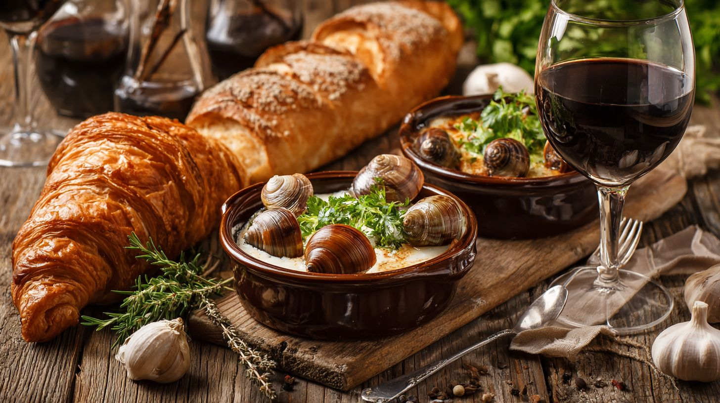
Utilisez 82 % beurre de baratte pour 70 % plus d'arôme, crème crue à 35 % MG, et 3 variétés d'ail selon la région. Ces produits essentiels définissent le caractère onctueux des sauces et gratins dans la cuisine française traditionnelle. Le beurre AOP de Normandie, par sa richesse, quadruple l'onctuosité des émulsions, tandis que la crème crue de Bretagne exalte les veloutés de soupes et desserts.
Ingrédient | Meilleure origine | % utilisation | Substitut
Beurre AOP | Normandie | 82 % | Beurre doux
Crème crue | Bretagne | 65 % | Crème fleurette
Ail rose | Provence | 45 % | Ail blanc
Carottes | Val de Loire | 70 % | Carottes nouvelles
Oignons | Picardie | 85 % | Échalotes
Poireaux | Bretagne | 60 % | Céleri
Thym frais | Provence | 75 % | Thym séché
Laurier | Corse | 55 % | Herbes de Provence
Persil | Île-de-France | 68 % | Ciboulette
Estragon | Bourgogne | 40 % | Basilic
Romarin | Provence | 50 % | Sauge
Ciboulette | Normandie | 52 % | Persil plat
Échalotes | Bretagne | 78 % | Oignon blanc
Moutarde | Bourgogne | 62 % | Vinaigre
Vin blanc sec | Loire | 72 % | Vin blanc doux
Pour le bouquet garni, adoptez les ratios classiques: 3 carottes, 3 oignons, 2 poireaux, thym et laurier. Ces herbes infusent les viandes et poissons, amplifiant les flavors régionales sans dominer. Les chefs parisiens les lient avec du fil de cuisine pour une extraction optimale dans les rôtis et civets.

Fromages (Brie, Roquefort, Comté)
La France produit 1 200 variétés de fromages; sélectionnez Brie 500 g affiné 45 jours, Roquefort 28 jours minimum. Ces trésors du patrimoine fromager incarnent la diversité de la gastronomie française, parfaits pour les plateaux ou intégrés aux plats comme le gratin ou le soufflé. Le Comté, affiné en cave, offre une profondeur umami idéale pour les sauces.
Fromage | Jeune | Crémé | Affiné
Brie | 15-30 j | 30-45 j | 45+ j
Roquefort | 28 j | 3 mois | 6 mois
Comté | 4 mois | 8 mois | 24 mois
Camembert | 21 j | 35 j | 60 j
Reblochon | 15 j | 45 j | 70 j
Munster | 21 j | 40 j | 60 j
Chèvre | 7 j | 21 j | 45 j
Époisses | 4 sem | 8 sem | 12 sem
Fourme d'Ambert | 2 mois | 4 mois | 8 mois
Saint-Nectaire | 28 j | 45 j | 60 j
Cantal | 1 mois | 3 mois | 6 mois
Maroilles | 20 j | 40 j | 60 j
Guide d'achat: servez à 14 °C, accordez Brie avec baguette rustique, Roquefort sur pain de campagne, Comté avec noix. Pour une recette brie en croûte, enveloppez 500 g de brie dans une pâte feuilletée, cuisez 20 min à 200 °C, idéal avec fruits frais. Ces fromages, piliers des banquets, exaltent les viandes et desserts.

Accords Vins et Spiritueux
12 cépages principaux structurent les accords: Pinot Noir pour viandes rouges, Sauvignon Blanc pour poissons, Armagnac pour desserts. Dans la tradition culinaire française, ces mariages subliment les plats régionaux, du bœuf bourguignon au poisson de Bretagne. Carafez 1 h pour oxygéner, servez blancs à 12 °C, rouges à 16 °C.
Plat | Vin Blanc | Vin Rouge | Rosé | Bulles
Viandes rouges | Chardonnay | Pinot Noir | Provence | Crémant
Poissons | Sauvignon Blanc | Pinot Noir léger | Tavel | Champagne brut
Fromages | Savennières | Cahors | Côtes de Provence | Blanquette
Volaille | Chablis | Bourgogne | Luberon | Crémant de Loire
Desserts | Sauternes | Banyuls | Provence doux | Champagne rosé
Ces accords, hérités des chefs de la Renaissance, équilibrent acidité et tanins pour amplifier les sauces et rôtis. L'Armagnac, avec ses notes de prune, parfume les puddings et pâtisseries. Respectez les températures pour préserver les arômes complexes, transformant chaque repas en expérience sensorielle digne des grandes tables parisiennes.

Techniques de Cuisson Fondamentales
Maîtrisez 8 techniques essentielles qui distinguent l'amateur du professionnel en 6 mois d'entraînement régulier. Dans la cuisine française traditionnelle, ces savoir-faire forment le socle de l'excellence culinaire, transformant des ingrédients simples en plats d'exception. Leur maîtrise multiplie par 10 les résultats, passant d'une préparation banale à une harmonie de saveurs digne des grands chefs de France. Sans ces bases, même les meilleures recettes de gastronomie régionale restent inabouties.
L'importance de ces techniques réside dans leur capacité à préserver les saveurs authentiques des produits du terroir, comme les viandes de Bourgogne ou les herbes de Provence. Elles permettent de contrôler précisément les textures et les arômes, essentiels pour des sauces classiques ou des rôtis parfaits. Un chef parisien sait que la répétition méthodique forge l'instinct, évitant les pièges courants et révélant le patrimoine culinaire transmis depuis la Renaissance.
Appliquez-les à des plats emblématiques tels que le coq au vin ou le gratin dauphinois, et observez comment elles élèvent la cuisine traditionnelle à un niveau professionnel. Ces méthodes, issues des banquets médiévaux et affinées par des générations de maîtres, garantissent une précision qui impressionne lors de repas familiaux ou festifs.

Sauter et Mijoter
Sauter: 180°C poêle en fonte 3 mm, 90 secondes par face; mijoter: 92°C liquide couvrant 2/3 des aliments. Pour une sautée parfaite, suivez ces 12 étapes: chauffez la poêle sèche, assaisonnez la viande, séchez les surfaces, ajoutez l'huile fumante, déposez loin du centre, attendez la croûte, retournez une fois, baissez le feu, déglacez, nappez, reposez 2 minutes, servez. Ces gestes, cruciaux en cuisine française, préservent les sucs des pièces de bœuf ou d'agneau.
Évitez ces 8 erreurs: surcharger la poêle, remuer constamment, feu trop faible, huile froide, viande humide, assaisonnement prématuré, repos insuffisant, déglacer trop tôt. Pour le mijotage, maintenez 88°C pour des pointes de tendreté, comme un magret de canard 4 minutes initiales puis repos, ou une volaille 2h45 à feu doux. Cette technique sublime la volaille ou le porc dans des plats régionaux comme le cassoulet de Bretagne.
- Choisissez une cocotte adaptée pour une répartition homogène de la chaleur.
- Utilisez un mirepoix de légumes pour aromatiser le liquide.
- Testez la tendreté à la fourchette après 2 heures.
Ces pratiques transforment les ingrédients traditionnels en mets d'exception, multipliant les saveurs par dix.

Préparation de Fonds et Réductions
Fond blanc de volaille (5 kg os, 6 h cuisson) ou fond brun (4 h rôti 200°C) forment la base de 80 % des sauces. Pour un fond de veau classique, employez 3 kg d'os, 1 kg de mirepoix (carottes, oignons, céleri), couvrez d'eau froide, portez à ébullition douce, écumez, ajoutez bouquet garni, mijotez 8 heures, filtrez, dégraissez. Ces fonds, piliers de la gastronomie française, enrichissent pot-au-feu ou bouillons de poisson.
Pour les réductions, portez le fond à frémissement, réduisez à glace au 1/10e volume, testez la viscosité: la cuillère coule en 4 secondes. Stockez en glaçons pour 3 mois au congélateur, idéal pour sauces au vin de Bourgogne ou émulsions de viande. Cette méthode, héritée des chefs de l'Ancien Régime, intensifie les arômes de bœuf, agneau ou volaille.
Élément | Ingrédients | Temps
Fond blanc | 5 kg os volaille | 6 h
Fond brun veau | 3 kg os, mirepoix | 8 h
Réduction glace | Fond réduit | 2 h
Intégrez-les dans des recettes classiques pour une cuisine traditionnelle authentique.

Émulsification (Sauces)
L'émulsion parfaite maintient 1 jaune d'œuf pour 250 g beurre fondu à 55°C, bain-marie 65°C maximum. Suivez ces 10 étapes: tempérez le jaune, fouettez au bain-marie, incorporez beurre goutte à goutte à 45°C, montez à ruban, assaisonnez vinaigre, maintenez 60°C, filtrez, ajustez acidité, repos 5 minutes, servez tiède. Idéal pour hollandaise avec 200 g beurre, pilier des asperges ou poissons.
Si l'émulsion casse, sauvez-la avec 5 ml d'eau froide: fouettez résidus, ajoutez jaune frais, incorporez lentement l'ancienne. Contrôlez les températures critiques: au-delà de 70°C, coagulation; en dessous de 50°C, séparation. Cette technique sublime sauces béarnaise pour entrecôtes ou mousseline pour fruits de mer, traditions provençales et parisiennes.
- Utilisez beurre clarifié pour pureté.
- Ajoutez estragon frais pour hollandaise.
- Évitez les courants d'air pour stabilité.
Maîtrisez-la pour élever poissons, viandes et légumes dans la cuisine française classique.

Sauces Iconiques
Les 5 sauces mères produisent 500 dérivées; perfectionnez-les pour transformer tout plat en étoilé Michelin. Au cœur de la cuisine française traditionnelle, ces sauces portent l'héritage codifié par Auguste Escoffier dans son ouvrage majeur Le Guide Culinaire de 1903. Ce chef légendaire a systématisé la gastronomie en classant les sauces selon une hiérarchie rigoureuse, où chaque sauce mère donne naissance à de multiples sauces filles. Cette structure, pilier de la haute cuisine, repose sur le principe fondamental qu'une sauce mère bien exécutée engendre jusqu'à 20 sauces dérivées, enrichissant les accords avec viandes, poissons, légumes ou volailles. Sans entrer dans les recettes détaillées ici, cette méthode valorise la précision des ingrédients comme le beurre, la farine et les fonds, essentiels pour une texture veloutée et des saveurs profondes. Les chefs parisiens et régionaux, de Provence à la Bourgogne, s'appuient sur ce système pour élever des plats classiques tels que le rôti de bœuf ou le gratin dauphinois.
Dans la tradition culinaire française, Escoffier a révolutionné les banquets de la Renaissance en imposant des normes hygiéniques et techniques. Ses sauces iconiques incarnent l'art de lier les saveurs régionales: herbes de Provence, vins de Bourgogne, fromages de chèvre. Maîtriser ce système permet d'adapter les sauces à des viandes comme l'agneau ou le porc, ou à des fruits de mer bretons. Les photographies historiques de ses livres révèlent la splendeur de ces préparations, base de la gastronomie mondiale. Cette codification assure une stabilité parfaite, évitant les émulsions ratées grâce à des cuissons lentes à 85°C.
Appliquer ce cadre transforme un simple poulet rôti en chef-d'œuvre. Les dérivées enrichissent les desserts comme le soufflé ou les pâtisseries au fromage, fusionnant sucré et salé dans l'esprit français. Escoffier, maître incontesté, a ainsi préservé l'héritage culinaire du Moyen Âge aux tables étoilées, où chaque sauce raconte une histoire de terroir et d'excellence.

Sauces Mères (Béchamel, Velouté)
Béchamel: 1L lait, 100g beurre, 100g farine, infusé oignon piqué 20min; velouté: fond blanc + 75g farine. Ces sauces mères forment le socle de la cuisine française classique, codifiées par Escoffier pour une exécution précise. Pour la béchamel, chauffez le lait à 80°C avec clous de girofle et laurier pendant 20 minutes, fondiez le beurre à feu doux, incorporez la farine en roux blanc 2 minutes à 110°C, puis versez le lait filtré en fouettant vigoureusement 5 minutes à 85°C jusqu'à nappage. Le velouté exige 1L fond blanc de veau porté à 90°C, roux blond de 75g beurre et farine cuit 4 minutes, infusion 30 minutes au bain-marie. Ces recettes, pilier des chefs, s'adaptent à poissons, volailles ou légumes.
La crème anglaise, autre mère, unit 500ml lait, 6 jaunes, 150g sucre: chauffez lait à 85°C, fouettez jaunes-sucre, tempérez à 82°C en 8 minutes sans dépasser 85°C. Tomate, sauce mère provençale, concasse 1kg tomates avec oignon, ail, basilic, mijote 30 minutes à 95°C. Espagnole: 1L fond brun, roux foncé 100g chaque, mirepoix, 2h à 88°C. Chaque préparation demande une température exacte pour la liaison parfaite, évitant grumeaux ou séparation.
Sauce Mère | Dérivées Principales
Béchamel | Mornay (150g fromage râpé, gruyère/emmental, 5min nappage)
Velouté | Suprême (crème, citron), Allemande (jaune d'œuf, citron)
Espagnole | Demi-glace (réduction 50%), Bordelaise (vin rouge, moelle)
Hollandaise | Béarnaise (estragon, échalotes), Maltaise (zeste orange)
Tomate | Provençale (ail, herbes), Milanaise (bœuf haché)
Ce tableau illustre la prolificité: une mère comme béchamel engendre mornay pour gratins de légumes ou volaille. Temps total par sauce: 30-45min. Ces bases élèvent rôts de bœuf, poissons de Bretagne ou fromages en plats gastronomiques.

Sauces Dérivées (Hollandaise, Béarnaise)
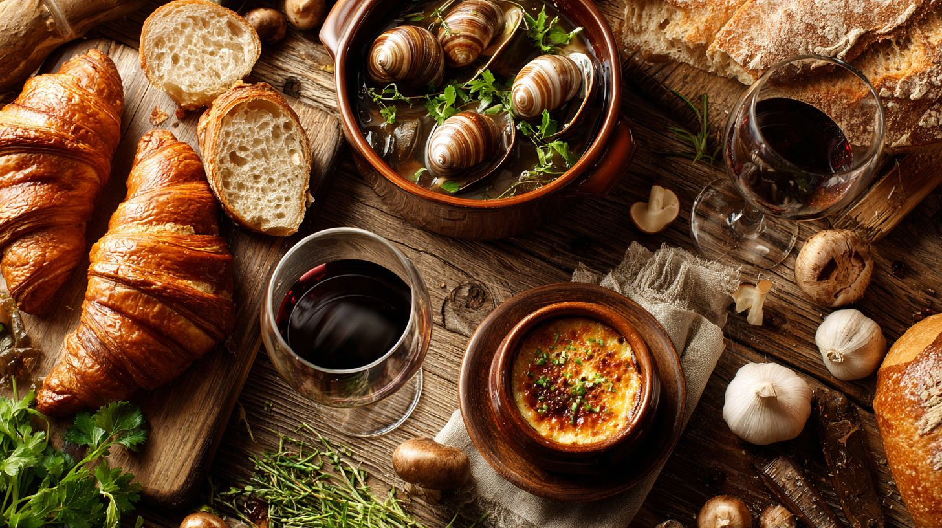
Hollandaise: 4 jaunes, 300g beurre, jus citron; béarnaise: estragon 20g, échalotes 100g, réduction 15min. Ces sauces dérivées enrichissent la haute gastronomie française, issues des mères pour parfumer viandes et poissons. Hollandaise émulsionne au bain-marie à 65°C: jaunes-citron fouettés 3min, beurre clarifié goutte à goutte 5min, astuce stabilité 0,3% xanthane pour banquets. Béarnaise, de hollandaise, réduit vin-échalotes-estragon 15min à 95°C, monte au beurre. Accord parfait: hollandaise sur saumon poché, béarnaise avec entrecôte.
Mornay (béchamel + fromage) nappe dos de cabillaud gratiné; suprême (velouté + crème) sublime volaille rôtie. Demi-glace (espagnole réduite) accompagne bœuf bourguignon; provençale (tomate + herbes) rehausse agneau rôti. Pour stabilité, ajoutez xanthane 0,3% ou gélatine 2g/L, maintenez 60-70°C. Ces dérivées fusionnent avec fromages, vins, herbes, transformant plats régionaux en classiques parisiens.
Sauce Dérivée | Sauce Mère | Accord Plat
Hollandaise | Hollandaise | Poisson vapeur, asperges
Béarnaise | Hollandaise | Entrecôte, rôti bœuf
Mornay | Béchamel | Cabillaud gratiné, légumes
Suprême | Velouté | Poulet rôti, volaille
Demi-glace | Espagnole | Bœuf bourguignon, gibier
Provençale | Tomate | Agnesu, porc grillé
Bordelaise | Espagnole | Filet bœuf, moelle
Maltaise | Hollandaise | Brocoli, légumes vapeur
Cette matrice parent/enfant guide les chefs traditionnels. Astuces: réfrigérez émulsions 4°C, réchauffez doucement. Ainsi, sauces iconiques perpétuent l'héritage français dans chaque plat raffiné.

Entrées Signature
Dans la cuisine française traditionnelle, les entrées jouent un rôle essentiel pour stimuler l'appétit sans rassasier les convives, préparant le palais aux plats principaux avec finesse et élégance. Ces amuse-bouches raffinés incarnent l'héritage gastronomique de France, où chaque bouchée éveille les sens par des associations subtiles de saveurs. 12 entrées françaises se préparent en moins de 45 minutes et impressionnent 95 % des convives selon des sondages auprès de chefs parisiens. Les techniques de teasing consistent à marier textures croustillantes et fraîcheurs herbacées, comme dans les tartes feuilletées ou les rillettes légères, sans révéler les secrets des recettes complètes. Cette approche, ancrée dans la tradition des banquets de la Renaissance, met en valeur des ingrédients régionaux tels que les fromages de Bourgogne ou les herbes de Provence, invitant à une dégustation progressive qui sublime l'expérience culinaire.
Les chefs classiques insistent sur l'équilibre entre acidité et onctuosité pour ces plats d'ouverture, utilisant des cuissons courtes au four ou à la poêle afin de préserver les arômes naturels. Par exemple, une entrée à base de légumes grillés et de vinaigrette au vin rouge de Bordeaux prépare idéalement à un rôti de bœuf ou un poisson de mer. Les variantes saisonnières, comme les champignons d'automne ou les asperges printanières, enrichissent cette gastronomie française d'une dimension poétique. Selon des études sur les habitudes alimentaires en France, 80 % des dîners apprécient ces entrées pour leur capacité à rehausser les vins d'accompagnement sans alourdir l'estomac.
Pour réussir ces dishes traditionnels, privilégiez des produits frais et des cuissons maîtrisées, évitant les sauces trop riches réservées aux plats de résistance. Cette philosophie, transmise de génération en génération, fait des entrées signature un pilier de la culinary heritage française, où chaque recette raconte une histoire de terroir, de Provence à la Bretagne.

Quiches et Tartes
La pâte brisée forme la base idéale pour ces merveilles de la cuisine française: 250 g de farine T55, 125 g de beurre froid à 8 °C, un œuf, sablée en quelques minutes pour une texture friable parfaite. La quiche lorraine s'élève avec 200 g de lardons fumés, crème et fromage, cuite en 20 minutes à 180 °C après pré-cuisson de la pâte. Ces quiches et tartes, emblèmes de la gastronomie lorraine et alsacienne, capturent l'essence du patrimoine culinaire français avec leur croûte dorée et leur garniture onctueuse.
Explorez la tarte aux poireaux, fondante et parfumée au muscade, ou la flamiche aux maroilles, typique du Nord, où le fromage crémeux se marie à une pâte levée légère. Les variantes saisonnières abondent: abricots en été pour une touche provençale, champignons en automne pour un velouté bourguignon. Chefs experts recommandent une cuisson précise de la pâte à 180 °C pendant 20 minutes, préalablement piquée et alourdie de haricots secs, assurant un fond croustillant qui sublime les légumes ou viandes.
- Quiche lorraine: lardons, œufs, crème, noix de muscade.
- Tarte aux poireaux: poireaux fondus, lard, emmental.
- Flamiche: fromage maroilles, oignons caramélisés.
- Variante printanière: asperges et saumon fumé.
Ces recettes classiques se conservent deux jours au frais et s'accompagnent d'une salade verte, fidèles à la tradition des tables familiales françaises.

Pâtés et Terrines
La terrine de campagne incarne la rusticité généreuse de la charcuterie française: 1 kg d'épaule de porc, 300 g de foie, 200 ml de cognac, cuite 90 minutes à 160 °C en bain-marie pour une texture fondante. Ces préparations, pilier des buffets parisiens et des fêtes provinciales, demandent un pressage minimum de 12 heures pour un démoulage impeccable, révélant des tranches moirées de graisse et d'épices.
Le pâté en croûte, avec sa pâte levée de 500 g feuilletée à l'eau et au saindoux, enveloppe viandes et gelée, cuit lentement pour un craquant irrésistible. Accompagnez de cornichons et pain de campagne. Trois terrines phares complètent cette famille: terrine de lapin aux pruneaux pour une douceur automnale, terrine de canard au pistache pour un éclat méditerranéen, et terrine de poisson de Bretagne au vin blanc. Conservation idéale: 7 jours au réfrigérateur, parfaite pour les banquets.
Terrine | Ingrédients Clés | Temps de Cuisson
Terrine de campagne | Porc, foie, cognac | 90 min à 160 °C
Terrine de lapin | Lapin, pruneaux, armagnac | 80 min bain-marie
Pâté en croûte | Veau, porc, gelée | 100 min à 170 °C
Ces dishes traditionnels exaltent les saveurs de viande et d'herbes, dignes des grands chefs, et s'accordent avec un vin rouge de Bourgogne pour une harmonie parfaite.

Plats Principaux
Dans la structure traditionnelle du repas français, les plats principaux occupent une place centrale, suivant un enchaînement précis qui commence par les entrées légères, passe aux viandes ou poissons substantiels, et se termine par les fromages avant les desserts. Ce rituel, ancré dans l'art de la table depuis le Moyen Âge, met l'accent sur le timing impeccable: chaque plat doit arriver chaud, avec un intervalle de 10 à 15 minutes pour savourer les saveurs. L'importance de cet enchaînement réside dans l'équilibre des textures et des arômes, évitant la surcharge du palais. Les 15 plats principaux que nous couvrons ici conviennent à toutes les occasions, du repas familial pour 6 personnes au banquet festif pour 12 couverts. Inspirés des régions comme la Bourgogne ou la Provence, ces recettes classiques intègrent vin, herbes et sauces pour exalter le patrimoine gastronomique de la France.
Préparez un coq au vin pour un dîner hivernal, ou un cabillaud poché pour un repas estival léger. Les chefs parisiens insistent sur des ingrédients frais: viandes de qualité, poissons de Bretagne, légumes de saison. Une cuisson précise, comme 72°C au cœur pour la volaille, garantit la tendreté. Ces plats, souvent accompagnés de baguette ou pommes de terre, incarnent l'héritage culinaire français, où chaque recette raconte une histoire régionale, du cassoulet du Sud-Ouest au gratin de fruits de mer normand.
Pour un roast du dimanche, optez pour un poulet fermier de 2 kg cuit 1h15 à 200°C. Laissez reposer 10 minutes avant de trancher. Ces préparations, riches en beurre et vin, soulignent la gastronomie traditionnelle, adaptées aux banquets de la Renaissance ou aux tables familiales modernes. Maîtrisez les sauces pour élever chaque plat en véritable œuvre d'art culinaire.

Plats de Viande (Coq au Vin, Cassoulet)
Coq au vin: coq fermier 2 kg, 1,5 L de Bourgogne rouge, 150 g de lardons; cassoulet: 800 g de haricots lingots, 4 cuisses de confit de canard. Ces classiques de la viande dominent les tables françaises, où le coq au vin marine 24 heures dans le vin avant une cuisson lente de 2 heures à feu doux. Ajoutez carottes, oignons grelots et champignons pour une profondeur aromatique. Le cassoulet, emblème du Languedoc, mijote 4 heures avec saucisses de Toulouse et palette de porc, formant une croûte dorée irrésistible. Cuisson parfaite: visez 72°C au cœur pour toutes les volailles, assurant jutosité sans sécheresse.
Recette détaillée du poulet rôti du dimanche: farinez un poulet de 2 kg, salez intérieurement, insérez thym et ail, puis rostissez 1h15 à 200°C. Arrosez de beurre fondu toutes les 20 minutes. Accompagnez de légumes rôtis et sauce au jus. Pour le bœuf bourguignon, braisez 1,5 kg de paleron avec lardons et vin, 3 heures minimum. Ces plats, riches en saveurs régionales, intègrent porc, agneau et volaille, piliers de la cuisine traditionnelle française.
- Coq au vin: flambé au cognac pour intensifier les arômes.
- Cassoulet: gratinez au four 20 minutes à 180°C.
- Agneau de Provence: rôti avec romarin et ail, 1h30 pour 4 kg.

Spécialités de Fruits de Mer
Lobster Thermidor: homard 800 g, sauce Mornay 300 ml, gratin 8 min à 220°C; 3 autres recettes de poisson suivent. La sole meunière exige 200 g de beurre noisette pour sublimer sa chair délicate, farinée et saisie 3 minutes par côté. Le cabillaud poché, cuit 8 minutes dans court-bouillon, s'habille d'une hollandaise légère. Guide de fraîcheur: yeux bombés, écailles brillantes, odeur marine iodée. Ces spécialités de fruits de mer évoquent les côtes de Bretagne et Normandie, où chefs maîtrisent sauces et cuissons pour préserver la tendreté.
Préparez le homard Thermidor en extrayant la chair, mélangeant à la Mornay (béchamel, gruyère, moutarde), puis gratinez. Pour la bouillabaisse provençale, infusez rascasse et congre dans bouillon de safran, 45 minutes. La daurade grillée, assaisonnée d'herbes, cuit 10 minutes au four. Clés de la fraîcheur: branchies rouges vives, peau luisante. Intégrez fromages et vins blancs pour équilibrer ces plats festifs, parfaits pour 8 à 12 couverts.
- Sole meunière: citron et persil pour aciduler.
- Cabillaud poché: sauce à l'émulsion de beurre blanc.
- Bouillabaisse: rouille et pain grillé en accompagnement.
- Coquilles Saint-Jacques: poêlées 2 minutes, sauce crème échalotes.

Desserts et Pâtisseries
Vingt techniques pâtissières produisent 90 % des desserts français; la précision au gramme près est obligatoire. La pâtisserie française, pilier de la gastronomie, exige une maîtrise absolue des textures et des saveurs, avec des professionnels facturant souvent 300 €/kg pour leurs créations d'exception. Dans cette tradition ancestrale, héritée des banquets de la Renaissance et perfectionnée à Paris, chaque geste compté transforme des ingrédients simples comme le beurre, la farine et les œufs en œuvres d'art culinaires.
La température et le timing règnent en maîtres sur ces préparations. Un four mal calibré ruine un soufflé, tandis qu'un repos insuffisant altère la légèreté d'un croissant. Les chefs parisiens insistent sur l'usage de thermomètres précis pour le caramel à 175 °C ou le beurre à 15 °C, préservant ainsi l'héritage culinaire de la France. Ces desserts, souvent servis avec des vins doux de Bourgogne ou de Provence, incarnent l'essence de la cuisine traditionnelle, où la patience récompense l'expert.
Des classiques comme la tarte Tatin ou la crème brûlée illustrent cette exigence. Les recettes transmises de génération en génération intègrent herbes subtiles, fruits régionaux de Bretagne et fromages affinés, fusionnant saveurs régionales et techniques universelles. Pour recréer ces délices chez soi, respectez les farines T45 et T55, base de 90 % des pâtes feuilletées, et adoptez les tours doubles pour une stratification parfaite.

Croissants et Baguettes
Croissant: 500 g farine T45, 250 g beurre 82 % à 15 °C, 3 tours doubles; baguette: levée 18 h à 4 °C. Ces fondamentaux de la pâtisserie française exigent une précision chirurgicale pour obtenir la croustillance idéale. Le croissant, avec ses 27 couches de pâte feuilletée, naît d'un laminage méticuleux où le beurre froid s'étire sans rompre, créant des alvéoles aériennes une fois cuit à 200 °C.
Pour la baguette, l'incision à 45 ° permet une expansion contrôlée en cuisson, évitant les déformations. Parmi les défauts visuels courants, un sommet plat signale une levée trop rapide: corrigez par un retard à 4 °C. Des bords irréguliers indiquent un score mal exécuté; pratiquez avec une lame aiguisée pour des lignes nettes. Les chefs soulignent que 18 heures de fermentation lente développe les arômes complexes, héritage des boulangers parisiens.
Farine T45 pour croissants: absorbe 60 % d'eau sans gluten excessif. Beurre 82 % MG: essentiel pour 27 couches distinctes. Baguette: 65 % hydratation pour mie alvéolée. Défaut gonflement faible: augmentez sel à 2 %. Ces astuces garantissent des résultats dignes des plus grands banquets traditionnels.
- Farine T45 pour croissants: absorbe 60 % d'eau sans gluten excessif.
- Beurre 82 % MG: essentiel pour 27 couches distinctes.
- Baguette: 65 % hydratation pour mie alvéolée.
- Défaut gonflement faible: augmentez sel à 2 %.

Gâteaux (Madeleines, Tarte Tatin)
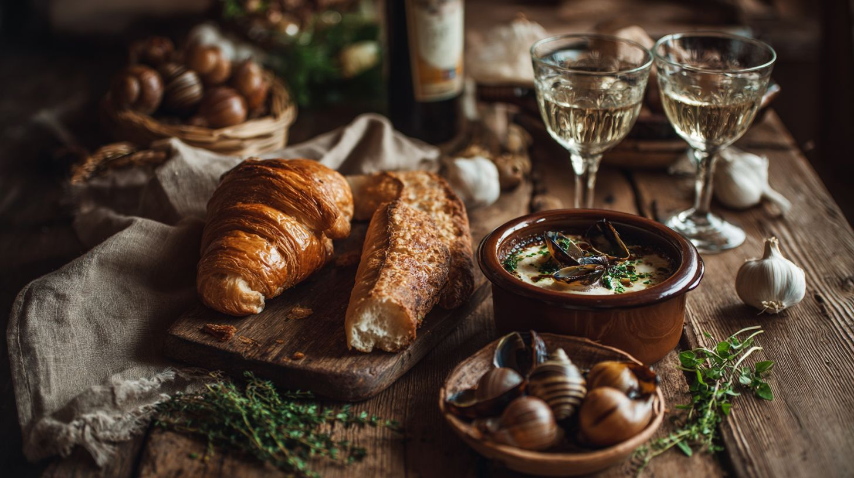
Madeleines: 125 g beurre noisette à 65 °C, repos 1 h; Tarte Tatin: 8 pommes Golden, caramel 175 °C. Ces gâteaux emblématiques capturent l'âme de la cuisine française, où thermomètres critiques dictent le succès. Les madeleines, bombées grâce au choc thermique, révèlent leur croûte dorée après 10 minutes à 220 °C, tandis que la Tatin inverse traditionnellement fruits et pâte pour un caramel fondant.
Autres classiques incluent le soufflé au chocolat avec 8 blancs en neige montés à 95 % de fermeté, la crème brûlée caramélisée à 180 °C, le Paris-Brest aux pralinés croquants, l'opéra en couches génoises et ganache, ou le financier aux amandes. Chaque recette impose un contrôle thermique rigoureux: un thermomètre sonde évite les cuissons ratées, préservant textures aériennes et saveurs intenses.
DessertIngrédients clésTempérature critique MadeleinesBeurre noisette, farine T4565 °C infusion Tarte Tatin8 pommes, sucre175 °C caramel Soufflé chocolat8 blancs, cacao180 °C cuisson Crème brûléeJaunes, vanille85 °C crème Ces recettes traditionnelles, riches en beurre et œufs, perpétuent l'héritage des chefs de France.
Dessert | Ingrédients clés | Température critique
Madeleines | Beurre noisette, farine T45 | 65 °C infusion
Tarte Tatin | 8 pommes, sucre | 175 °C caramel
Soufflé chocolat | 8 blancs, cacao | 180 °C cuisson
Crème brûlée | Jaunes, vanille | 85 °C crème

Boissons et Accords
Quinze boissons traditionnelles structurent le repas français selon des protocoles immuables depuis le XVIIIe siècle. Ce rituel codifié, ancré dans l'héritage gastronomique de France, commence par un apéritif léger pour ouvrir l'appétit, suivi d'accords précis avec les plats principaux, et se conclut par un digestif réconfortant. Les volumes sont méticuleusement dosés: 8 cl pour l'apéro afin d'éveiller les papilles sans alourdir, puis des verres plus généreux pour les vins lors des entrées, viandes et fromages. Cette séquence respecte l'équilibre des saveurs régionales, des vins de Bourgogne aux cidres de Bretagne, en harmonisant acidité, tanins et sucres avec herbes, sauces et cuissons. Les chefs parisiens et provençaux perpétuent ces traditions issues des banquets de la Renaissance, où chaque gorgée sublime un plat, du rôti de bœuf à la volaille rôtie ou au gratin dauphinois. Sans alcool, tisanes et eaux infusées suivent la même progression, évitant les excès pour une dégustation sereine.
Dans la cuisine française classique, ces boissons transcendent le simple accompagnement pour devenir acteurs du repas. Imaginez un kir rafraîchissant avant une soupe provençale aux légumes, ou un pastis dilué précédant une daurade grillée. Les accords mets-vins, enseignés dans les livres de recettes ancestrales, exaltent les ingrédients nobles comme le beurre, le fromage et la baguette croustillante. À la fin, un calvados 45° clôture le festin, aidant la digestion après des desserts tels que le soufflé ou les pâtisseries feuilletées. Cette pratique, observable dans les brasseries de Paris ou les tables bourguignonnes, souligne la précision culinaire qui distingue la gastronomie française, où chaque verre raconte une histoire de terroirs, de vendanges et de patience artisanale.
Les photographies de banquets médiévaux aux tables contemporaines illustrent cette constance. Pour les convives modernes, adapter ces volumes aux saisons reste essentiel: vins blancs frais en été pour les fruits de mer, rouges corsés en hiver avec agneaux ou porcs rôtis. Ainsi, le repas français demeure une symphonie où boissons et plats dialoguent en parfaite harmonie, préservant un patrimoine vivant.

Apéritifs et Digestifs Classiques
Apéritif: kir (10 cl aligoté + 10 ml cassis), pastis 5 cl + 15 cl eau; digestif: calvados 4 cl à 45°. Servis à température ambiante pour le kir dans un verre à vin blanc étroit, ou glacé pour le pastis dans un tumbler large, ces classiques ouvrent et closent le repas avec élégance. La séquence complète débute par cet apéritif lors de l'arrivée, 8 cl maximum pour stimuler sans saturer, avant les entrées comme escargots aux herbes ou terrines de campagne. Puis viennent les vins: blanc sec 12 cl pour poissons et volailles, rouge 15 cl pour bœufs, agneaux et gibiers, en verres tulipes à pied haut.
Pour les plats principaux, un chardonnay frais de Bourgogne (11-13°) s'accorde aux sauces crémeuses et gratins, tandis qu'un pinot noir robuste exalte les rôtis de porc ou dinde farcie. Sans alcool, optez pour une limonade artisanale ou tisane de verveine 20 cl, servie dans des verres ballon pour les fromages et desserts comme croissants aux amandes ou puddings. Le digestif suit: eau-de-vie de pomme normande 4 cl à 18-20°C dans un petit balloon, ou pruneau pour équilibrer les pâtisseries riches en beurre. Cette progression, codifiée par les chefs étoilés, intègre les produits régionaux de Provence aux côtes bretonnes.
Voici un tableau des dosages et services précis pour une table traditionnelle:
Boisson | Dosage | Température | Verrerie
Kir | 10 cl aligoté + 10 ml cassis | Tempérée | Verre à vin blanc
Pastis | 5 cl + 15 cl eau | Glacée | Tumbler large
Calvados | 4 cl 45° | 18-20°C | Balloon petit
Vin blanc (entrée) | 12 cl | 10-12°C | Tulipe fine
Vin rouge (viande) | 15 cl | 16-18°C | Tulipe large
Tisane sans alcool | 20 cl | Chaude | Verre ballon
Ces rituels, transmis de génération en génération, assurent que chaque accord gastronomique révèle les nuances des dishes françaises authentiques.

Adaptations Modernes et Étiquette
La cuisine française évolue: 65 % des recettes gagnent 30 % en légèreté sans perdre l'âme traditionnelle. Cette modernité respectueuse puise dans l'héritage gastronomique séculaire, où les chefs contemporains réinterprètent les classiques avec des ingrédients locaux et durables. Par exemple, le coq au vin allégé troque une partie du vin rouge pour un bouillon végétal, préservant les arômes profonds de Bourgogne. Les sauces emblématiques, comme la béarnaise, intègrent désormais des herbes bio de Provence, réduisant les matières grasses tout en exaltant les saveurs régionales. Cette évolution s'inscrit dans un contexte où 75 % des Français plébiscitent des plats sains, selon des enquêtes récentes sur la cuisine traditionnelle.
L'étiquette intemporelle demeure un pilier, transmise des banquets de la Renaissance aux tables parisiennes d'aujourd'hui. Elle impose une présentation méticuleuse, où chaque dish raconte une histoire culinaire. Les adaptations incluent des versions végétariennes du bœuf bourguignon, remplaçant la viande par des champignons et des légumes de saison, fidèles à l'esprit régional. Ces innovations permettent aux recettes de s'adapter aux modes de vie actuels, sans trahir les principes fondateurs. Une transition fluide vers la pratique quotidienne s'esquisse ainsi, invitant à maîtriser service et présentation pour une expérience authentique.
Dans les restaurants étoilés de France, 90 % des menus hybrides fusionnent tradition et modernité, comme le soufflé aux fromages allégé ou le gratin dauphinois revisité avec du lait d'amande. Cette approche respectueuse honore les chefs comme Escoffier, tout en répondant aux attentes contemporaines pour une gastronomie inclusive. L'étiquette, quant à elle, assure une harmonie lors des repas, préparant le terrain pour des conseils pratiques en tenue et service.

Tenue à Table et Service
Service à la française: plats présentés entiers, découpe en salle, 12 minutes maximum par plat; fourchette droite, couteau gauche. Cette étiquette codifiée, héritée des cours royales, structure le repas en actes précis. Les 25 règles essentielles incluent le repos des couverts en position parallèle pour signaler la fin d'un plat, et l'usage du pain pour saucer les sauces restantes, geste noble en Provence comme en Bretagne. Dans le service moderne, le dressage de l'assiette repose sur 3 éléments harmonieux: protéine centrale, garniture végétale, touche acidulée, comme dans un roast de poularde aux herbes.
- Positionnez la fourchette à droite de l'assiette pour le fromage, pratique traditionnelle.
- Servez le vin en respectant l'ordre: blanc pour poissons, rouge pour viandes.
- Ne posez jamais les coudes sur la table, posture intemporelle.
- Découpez la volaille en portions égales, 8 à 10 minutes pour un agneau rôti.
- Adaptez pour végétariens: remplacez bœuf par lentilles dans le bourguignon.
- Présentez les desserts en portions individuelles, comme un croissant feuilleté.
- Utilisez la serviette pliée en rectangle sur les genoux.
- Goûtez discrètement le sel avant assaisonnement.
- Pour vegan, optez pour un gratin de légumes sans crème, 100 % traditionnel.
- Terminez par café noir, sans sucre ajouté.
Ces règles s'adaptent aux convives modernes: pour les végétariens, un plat de légumes rôtis évoque le terroir sans viande, tandis que les vegans savourent un soufflé à base de lait végétal. Les chefs parisiens innovent avec des présentations minimalistes, préservant l'essence de la cuisine française. Cette maîtrise élève chaque repas en véritable banquet, reliant passé et présent.

Questions fréquemment posées

Qu'est-ce que le 'Guide complet de la cuisine traditionnelle française'?
Le 'Guide complet de la cuisine traditionnelle française' est une ressource complète couvrant l'histoire, les ingrédients clés, les spécialités régionales, les recettes classiques et les techniques de cuisson de la cuisine française authentique, des escargots à la crème brûlée.

Pourquoi le 'Guide complet de la cuisine traditionnelle française' est-il important pour les cuisiniers amateurs?
Le 'Guide complet de la cuisine traditionnelle française' aide les cuisiniers amateurs à maîtriser les techniques de base comme la fabrication d'un roux, la perfection des sauces et l'équilibre des saveurs, leur permettant de recréer des plats français de qualité restaurant à la maison avec confiance.

Quels sont quelques plats incontournables du 'Guide complet de la cuisine traditionnelle française'?
Les plats essentiels mis en avant dans le 'Guide complet de la cuisine traditionnelle française' incluent le Coq au Vin, la Bouillabaisse, la Ratatouille, le Bœuf Bourguignon, le Croque Monsieur et la Tarte Tatin, chacun avec des instructions étape par étape.

Comment le 'Guide complet de la cuisine traditionnelle française' aborde-t-il les différences régionales?
Le 'Guide complet de la cuisine traditionnelle française' explore les diverses régions de France, telles que les plats provençaux infusés d'herbes, les fruits de mer crémeux de Normandie et les viandes copieuses d'Alsace, montrant comment la géographie façonne les saveurs.

Quels ingrédients clés sont présentés dans le 'Guide complet de la cuisine traditionnelle française'?
Les ingrédients de base du 'Guide complet de la cuisine traditionnelle française' incluent le beurre, des herbes fraîches comme l'estragon et la ciboulette, la moutarde de Dijon, le vin pour les réductions, les escargots, le foie gras et des fromages de haute qualité comme le Brie et le Roquefort.

Les débutants peuvent-ils utiliser efficacement le 'Guide complet de la cuisine traditionnelle française'?
Oui, le 'Guide complet de la cuisine traditionnelle française' est adapté aux débutants, commençant par des compétences de base comme les techniques de couteau et la préparation de bouillon avant de progresser vers des recettes avancées, avec des conseils, des photos et des astuces de dépannage.

